МЕНЕДЖМЕНТ КАЧЕСТВА ПРОФЕССИОНАЛЬНОГО ОБРАЗОВАНИЯ ЧЕРЕЗ ПРИЗМУ СОЗДАНИЯ КАПИТАЛА
Алексеева Альбина Шагидовна, преподаватель специальных дисциплин, (albina-822@bk.ru)
Государственное автономное образовательное учреждение среднего профессионального образования «Казанский торгово-экономический техникум», (ГАОУ СПО «КТЭТ») г. Казань

Аннотация
Главный капитал обучающегося - его квалификация. Основной задачей деятельности любого коллектива любого образовательного учреждения является обеспечение его педагогической эффективности, выражающейся в повышении качества образовательного процесса. Главный капитал и результат обучения студента -это выполнение выпускной квалификационной работы. А капитал преподавателя - это огромная методическая работа, выраженная через качественную подготовку квалифицированного специалиста.

Переход страны на рыночные условия развития экономики ставит на одно из важнейших мест конкурентоспособность продукции, техники и технологии, кадровых ресурсов. В этих условиях обучающийся-выпускник выступает активным субъектом на рынке труда, имеющим возможность свободно распоряжаться своим главным капиталом - своей квалификацией.
Создавая этот капитал, обучающийся должен адаптироваться к меняющимся жизненным ситуациям в условиях становления единого информационного пространства, приобретать необходимые общие и профессиональные компетенции, успешно реализуя их на практике для решения разнообразных проблем. Но успех в практике невозможен без умения осмысливать собственную деятельность с научных позиций.
В условиях внедрения Федерального государственного образовательного стандарта третьего поколения целью системы среднего профессионального образования является подготовка квалифицированных специалистов среднего звена.
Важнейшей задачей деятельности любого коллектива любого образовательного учреждения является обеспечение его педагогической эффективности, выражающейся в повышении качества образовательного процесса. В Республике Татарстан вышло Постановление Кабинета Министров от 30.06.2009 № 445 «О стандартах качества государственных услуг» регламентирующее деятельность, в частности, образовательных учреждений в области качества предоставляемых услуг. Услуги - это и есть наши уроки, уроки, разработанные по инновационным методам преподавания и использованием новейших информационных технологий. Соответственно образовательная среда должна быть устроена таким образом, чтобы для обучающихся - потребителей наших услуг были созданы качественные условия для формирования профессиональных компетенций. И каждое учебное заведение стремится к повышению качества данных услуг. И нам педагогам представлены широкие возможности для проявления инициативы, педагогического творчества, для эффективного использования передового педагогического опыта, педагогических экспериментов.
Политика нашего учебного заведения в области качества, включает в себя разработку и внедрение стратегии в системе СМК – система менеджмента качества, (в соответствии с ISO 9001-2008), основных направлений и путей ее реализации. В 2012 году ГАОУ СПО «Казанский торгово-экономический техникум» получил официальное подтверждение своей деятельности в системе менеджмента качества – Сертификат ISO 9001:2008 Центра сертификации систем управления (Хорватия) CroCert (№382/1). Техникум ежегодно подтверждает свою лицензию в системе СМК.
В 2013 году техникум участвовал в Республиканском конкурсе на соискание Премии Правительства за качество.
Деятельность преподавателя техникума и любого учебного заведения, также сложна имногогранна. Моя основная задача довести обучающегося до последнего этапа создания своего капитала – это выполнение выпускной квалификационной работы. А что предшествует этому? Ежедневный труд – выраженный в виде учебного и воспитательного процесса.
Процесс обучения – совокупность последовательных и взаимосвязанных действий преподавателя и руководимых им обучающихся, направленных на сознательное и прочное усвоение системы знаний, умений и компетенций, формирование умения применять их в жизни, на практике, развитие самостоятельного мышления, наблюдательности и других познавательных способностей и личностных качеств обучающихся, овладение элементами культуры учебного труда, формирование основ мировоззрения.
Процесс обучения:
- это уроки, проведенные самыми разными методами обучения – деловая игра, интерактивные уроки, беседа, лекции, практические и лабораторные занятия;
- это мастер-классы, проведенные для более глубокого и детального усвоения компетенций;
- это – курсовые работы, отражающие исследовательскую, творческую и самостоятельную деятельность студента;
- это – конференции, способствующие к научно-исследовательской деятельности студента;
- это – олимпиады, отражающие результаты деятельности, как студента, так и преподавателя;
- и так далее.
И, конечно же, главный капитал и результат обучениястудента – это выполнение выпускной квалификационной дипломной работы. А капитал преподавателя – это огромная методическая работа, выраженная через качественную подготовку квалифицированного специалиста.
Анализируя собственный педагогический опыт преподаванияпо специальности 080114 «Экономика и бухгалтерский учет» в техникумевпроцессе обучения и воспитания хочется остановиться на самых ярких моментах учебно-методической работы.
Ежегодно мы принимаем участие в республиканской олимпиаде.
В апреле 2012 годамы принимали участие в республиканской олимпиаде по специальности «Экономика и бухгалтерский учет» проводимой на базе ГАУ СПО «Тетюшский сельскохозяйственный техникум», где мы получили диплом: За качественную подготовку и участие студентки в Республиканской олимпиаде по специальности «Экономика и бухгалтерский учет» (Рис.1) и основным достижением нашей работы было IIпризовое место в олимпиаде.
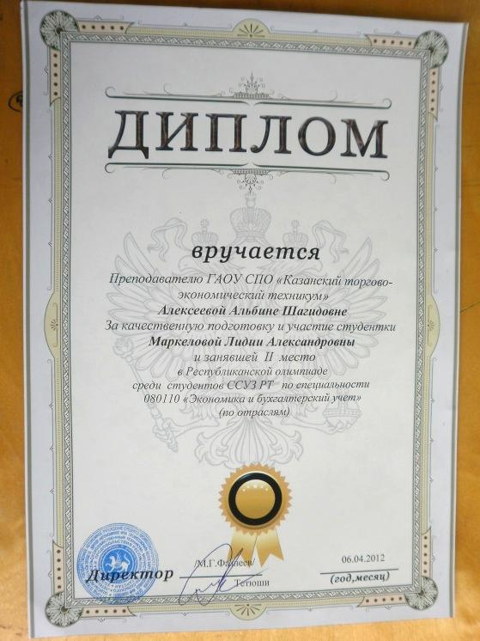 | 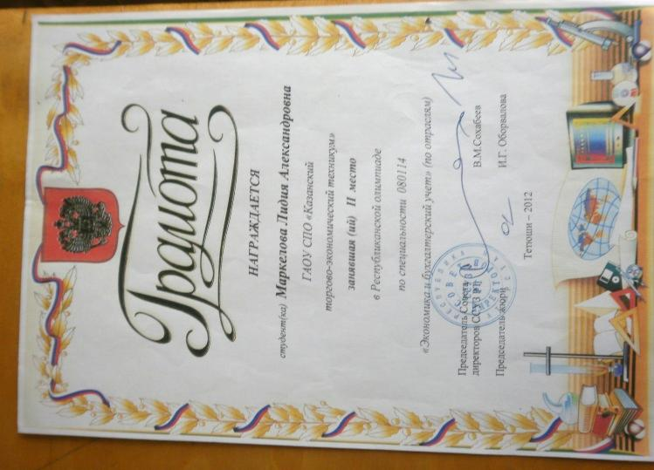
Рис.1 Диплом и грамота за II место в Республиканской олимпиаде
В 2012-2013 году ГАОУ СПО «Казанский торгово-экономический техникум» по специальности 080114 «Экономика и бухгалтерский учет» 30 бухгалтеров по ФГОС нового поколения. Была проведена огромная работа по созданию учебно-методической базы по специальности: рабочие программы, контрольно-оценочные средства, практикумы, программа государственной аттестации.
Государственная (итоговая) аттестация включает подготовку и защиту выпускной квалификационной работы.
Дипломная работа – конечный результат деятельности студента в техникуме, это большой и кропотливый труд преподавателя и студента. Это большая творческая, интеллектуальная и исследовательская работа, начиная с формулировки темы, с составления индивидуального задания, выполнения теоретической и практической части,составления списка литературы.
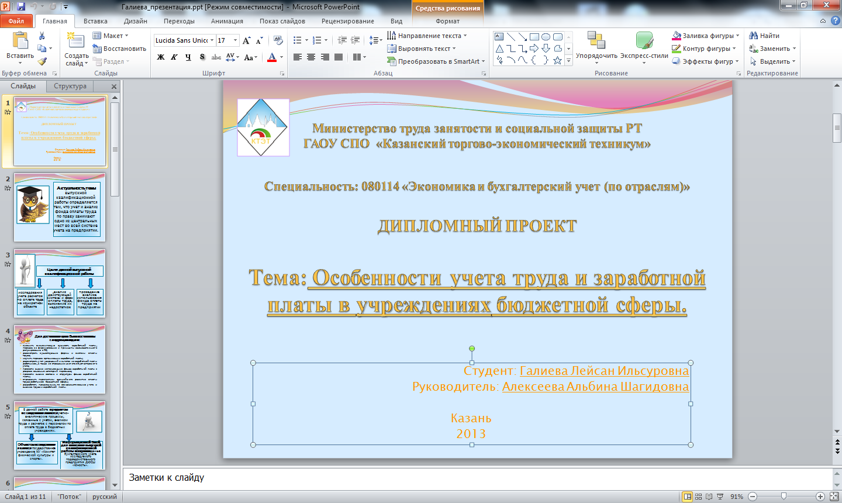
Рис.2 Проект защиты дипломной работы
В заключение хотелось бы привести слова немецкого педагога, прогрессивного политика А. Дистерверга: «Развитие и образование ни одному человеку не могут быть даны или сообщены. Всякий, кто желает к ним приобщиться, должен достигнуть этого собственной деятельностью, собственными силами, собственным напряжением.

